Первая лабораторная работа
Вторая часть «Функции обработчика прерываний от системного таймера в системах разделения времени»

Задание:
- Изучение функций прерывания от системного таймера в системах разделения времени по литературе.
- В результате самостоятельной работы студент составляет отчет, в котором перечисляет функции системного таймера отдельно для ОС семейств Windows и Unix/Linux. При этом информация структурируется: по тику, по главному тику и по кванту.
- Изучение особенностей пересчета динамических приоритетов для ОС семейств Windows и Unix/Linux.
- Результаты работы отражаются в отчете. Студент защищает работу. Следует обратить особое внимание на современные ядра Unix/Linux.

Отчет по лабораторной работе состоит из двух частей:
- Функции обработчика прерывания от системного таймера в системах разделения времени для двух классов ОС: Windows и Unix по литературе:
- по тику;
- по главному тику;
- по кванту

- Пересчет динамических приоритетов.
Динамическими приоритетами являются приоритеты пользовательских процессов.
В отчете пересчет динамических приоритетов рассматривается отдельно для ОС семейства Windows и для ОС Unix.
Отчет завершается выводами, сделанными самостоятельно на основе проведенного исследования.
Концепция: В вычислениях разделение времени это - разделение вычислительного ресурса: процессорного времени между множеством пользователей, которые с удаленных терминалов параллельно взаимодействуют со своим ПО посредством мультипрограммирования и многозадачности.
Утверждается, что эта концепция была впервые описана Джоном Бэкусом на летней сессии 1954 года в Массачусетском технологическом институте, а затем Бобом Бемером в его статье 1957 года «Как рассматривать компьютер» в журнале Automatic Control Magazine. В статье, опубликованной в декабре 1958 г. У. Ф. Бауэром, он писал, что «компьютеры будут решать ряд задач одновременно. Организации будут иметь оборудование ввода-вывода, установленное в их собственных помещениях, и будут выигрывать время на компьютере примерно так же. способ, которым среднее домохозяйство покупает электроэнергию и воду у коммунальных предприятий».

Кристофер Стрейчи, который стал первым профессором вычислений в Оксфордском университете, в феврале 1959 г. подал патентную заявку на «разделение времени». Он выступил с докладом «Разделение времени в больших быстрых компьютерах» на первой конференции ЮНЕСКО по обработке информации в Париже в июне того же года, где передал эту концепцию Дж. К. Р. Ликлайдеру. Эта статья была названа вычислительным центром Массачусетского технологического института в 1963 г. «первой статьей о компьютерах с разделением времени»
Его появление в качестве выдающейся модели вычислений в 1970-х годах означало крупный технологический сдвиг в истории вычислений. Позволяя многим пользователям одновременно взаимодействовать с одним компьютером, разделение времени резко снизило стоимость предоставления вычислительных возможностей, позволило отдельным лицам и организациям использовать компьютер без его владения и способствовало интерактивному использованию компьютеров и разработка новых интерактивных приложений.

Квант времени
Квант времени Квант времени (time slice) — это численное значение, которое характеризует, как долго может выполняться задание до того момента, когда оно будет вытеснено.
или
Квант времени (quantum, time slice) — временной интервал, в течение которого процесс может использовать процессор до вытеснения другим процессом. (см. приложение 2)

- Особенности обработчика прерывания от системного таймера.
Обработчик прерывания от системного таймера выполняется на очень высоком уровне приоритета. Хотя для ОС Windows правильнее говорить: на высоком уровне IRQL (рис.1).

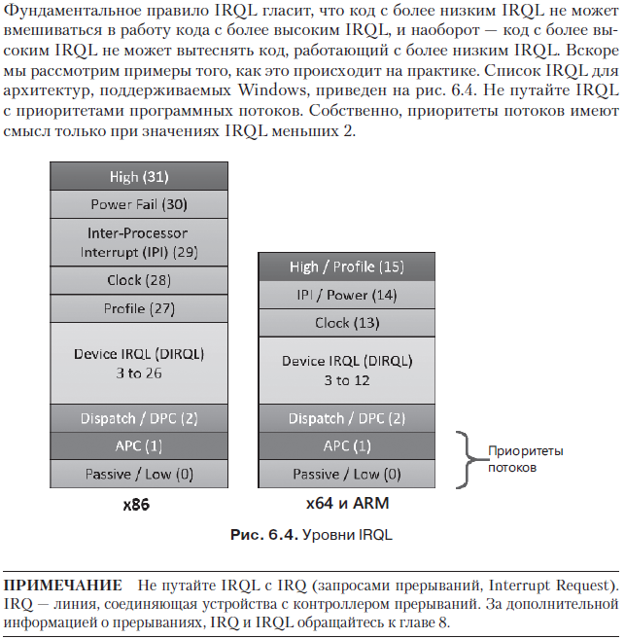
Рис.1
Прервать работу такого обработчика могут только прерывания IPI и Power. Обработчики аппаратных прерываний такие, как прерывания от внешних устройств и системного таймера, IPI и Power, должны завершаться как можно быстрее, чтобы не влиять на отзывчивость системы. У каждого типа соответствующего обработчика прерывания имеются свои особенности, связанные с возлагаемыми на них функциями.
Обработчик прерывания от системного таймера выполняет очень важные функции, связанные с работой системы.
В системах разделения времени это - в первую очередь декремент кванта. По истечении кванта основная задача системы – передать квант следующему процессу из очереди процессов, готовых к выполнению. Таймер инициализирует важнейшие действий в системе такие, как пересчет динамических приоритетов, вытеснение давно не используемых страниц и т.п.
В книгах (переиздания разных лет) Д. Соломона, М. Русиновича нет отдельного параграфа, посвященного системному таймеру. Информацию следует искать по всему тексту.
Например, в Windows
В отличие от диспетчера задач и всех остальных средств отслеживания процессов и процессоров, Process Explorer использует счетчик тактовых импульсов, предназначенный для учета времени выполнения потока (см. далее в этой главе), а не интервальный таймер. Поэтому при использовании Process Explorer картина потребления ресурса центрального процессора будет существенно отличаться. Причина в том, что многие потоки запускаются на такой короткий отрезок времени, что они редко являются (если вообще являются) текущим запущенным потоком, когда происходит прерывание от интервального таймера.
На клиентских версиях Windows потоки по умолчанию выполняются в течение двух интервалов таймера (clock intervals), а на серверных системах по умолчанию поток выполняется в течение 12 интервалов таймера (о том, как изменить эти значения, будет рассказано в разделе «Управление величиной кванта»). Причина более продолжительного значения по умолчанию на серверных системах — стремление к минимизации контекстных переключений.
Продолжительность интервала таймера варьируется в зависимости от аппаратной платформы. Частота прерываний таймера зависит от HAL, а не от ядра. Например, интервал таймера на большинстве однопроцессорных систем x86 (они больше не поддерживаются Windows и упоминаются здесь только для примера) составляет около 10 миллисекунд, на большинстве многопроцессорных систем x86 и x64 он составляет порядка 15 миллисекунд. Величина интервала таймера хранится в переменной ядра KeMaximumIncrement в сотнях наносекунд.
Хотя время выполнения потока определяется интервалами таймера, система не пользуется подсчетом сигналов таймера для проверки продолжительности выполнения потока и истечения его кванта времени. Дело в том, что учет времени выполнения потока основан на тактах процессора. Вместо этого при запуске системы вычисляется количество тактовых циклов, которому равен каждый квант времени. Для этого тактовая частота процессора в герцах (число тактовых импульсов центрального процессора в секунду) умножается на количество секунд, затрачиваемое на срабатывание одного такта системных часов (на основе KeMaximumIncrement). Значение сохраняется в переменной ядра KiCyclesPerClockQuantum.
Результат такого метода вычисления состоит в том, что потоки на самом деле запускаются не на количество квантов времени, основанное на тактах системных часов, а на время, определенное квантовой целью, которая представляет собой приблизительный подсчет количества тактовых импульсов центрального процессора, потребленное потоком до того, как он уступит свою очередь другому потоку. Эта цель должна быть равна количеству тактов интервального таймера, поскольку, как вы только что увидели, подсчет тактовых импульсов на квант основан на величине интервала системного таймера, которую можно проверить с помощью следующего эксперимента. С другой стороны, поскольку в потоке не учитываются циклы прерываний, фактический интервал таймера может быть длиннее.
Квант был сохранен внутри системы в виде доли такта таймера, а не в виде целого такта, чтобы позволить частичный расход кванта на завершение ожидания в версиях Windows, предшествовавших Windows Vista. В предыдущих версиях интервальный таймер использовался для истечения кванта времени. Если бы не эта поправка, потоки могли бы иметь никогда не снижаемый квант времени.
В табл. 4.2 приведены точные значения квантов (напомним, что они хранятся в единицах, представляющих 1/3 от такта интервального таймера), которые будут выбраны на основе индекса кванта и используемой конфигурации квантов.
Таблица 4.2. Значения квантов
Индекс короткого кванта |  |  |  | Индекс длинного кванта
Переменное значение | 6 | 12 | 18 |  | 12 | 24 | 36
Фиксированное значение | 18 | 18 | 18 |  | 36 | 36 | 36
Как уже было показано, вместо того чтобы просто полагаться при планировании выполнения потоков на квант времени, основанный на работе интервального таймера, Windows использует для ведения квантовых целей точный счетчик тактовых циклов центрального процессора. Windows также использует этот счетчик для определения того, применимо ли в данном случае истечение кванта времени к потоку.
Использование модели планирования, которая зависит только от интервального таймера, может привести к следующим ситуациям.
- Потоки А и Б стали готовы к выполнению в середине интервала. (Код планирования запускается не по каждому интервалу времени, поэтому такое часто случается.)
- Поток А начал выполняться, но его выполнение на какое-то время было прервано. Время, затраченное на обработку прерывания, потоку не возмещается.
- Обработка прерывания завершается, и поток А снова запускается на выполнение, но быстро достигает следующего интервала таймера. Планировщик может только предположить, что поток А выполнялся все это время, и теперь переключается на выполнение потока Б.
- Поток Б начинает выполняться и имеет шанс на выполнение в течение полного интервала таймера (если не брать в расчет вытеснение или обработку прерывания).
И т.п.
Диспетчер настройки баланса находится в ожидании двух объектов событий: события от таймера, настроенного на срабатывание один раз в секунду, и события от внутреннего диспетчера рабочих наборов, которым диспетчер памяти подает сигнал в различные моменты, когда обнаруживает, что рабочие наборы нуждаются в настройке. Например, если система часто сталкивается с ошибками страниц или список свободных страниц слишком мал, диспетчер памяти активирует диспетчер настройки баланса, чтобы тот вызвал диспетчер рабочих наборов и приступил к усечению этих наборов. ...
Когда диспетчер настройки баланса активируется по тайм-ауту своего односекундного таймера, он выполняет следующие действия:.....

- При каждой восьмой активации диспетчера настройки баланса в связи с тайм-аутом односекундного таймера он выдает событие, которое активизирует другой системный поток, называемый потоком подкачки (процедура KeSwapProcessOrStack). Он ......
Кванты времени
Как уже упоминалось ранее, квант представляет собой количество времени – отрезок времени, предоставляемое потоку для выполнения до того, как Windows проверит наличие другого ожидающего потока с таким же уровнем приоритета или выше. Если поток исчерпал свой квант, а других потоков с его уровнем приоритета нет, Windows позволяет потоку выполняться в течение еще одного кванта времени.
На клиентских версиях Windows потоки по умолчанию выполняются в течение двух интервалов таймера (clock intervals), а на серверных системах по умолчанию поток выполняется в течение 12 интервалов таймера (о том, как изменить эти значения, рассказано в разделе «Управление величиной кванта»). Причина более продолжительного значения по умолчанию на серверных системах — стремление к минимизации контекстных переключений. За счет более продолжительного кванта времени серверные приложения, пробуждаемые в результате клиентского запроса, имеют более высокий шанс на завершение обработки запроса и возвращение в состояние ожидания до окончания их кванта времени.

И т.д.
Как видно из приведенных отрывков в системе все не так однозначно и это надо попытаться отразить в отчете.

Unix

5.2. Обработка прерываний таймера

Очевидно, что обработчик прерывания от системного таймера не может выполнять функции, относящие к работе планировщика и т.п. (рис.2):
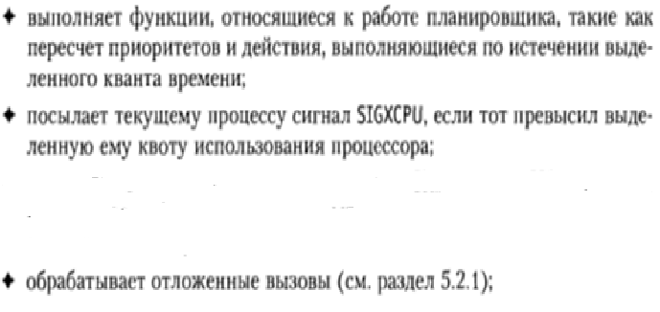
Рис.2
Обработчик прерывания от системного таймера не может вызывать другие функции, так как должен завершаться как можно быстро, чтобы не влиять на отзывчивость системы. Обработчик прерывания от системного таймера может инициализировать отложенные действия.

И т.д.

- Пересчет динамических приоритетов
Динамические приоритеты могут быть только у пользовательских процессов. В ОС процесс является владельцем ресурсов, в том числе владельцем приоритета. Это значит, что приоритет назначается процессу при его порождении и у пользовательских процессов динамически изменяется в зависимости от времени ожидания (простоя) в очереди готовых процессов и полученного процессорного времени.

В разных ОС пересчет приоритетов выполняется по-разному.

- В ОС Windows, как и в других семействах ОС процессу назначается приоритет, который затем по отношению к потокам рассматривается как базовый.
Далее приведены фрагменты текста из книги «Внутреннее устройство Windows» 7е издание.

Так как переключение выполнения между потоками требует участия планировщика ядра, эта операция может быть довольно затратной, особенно если два потока часто передают управление между собой. В Windows реализованы два механизма для сокращения этих затрат: волокна (fibers) и планирование пользовательского режима (UMS, User Mode Scheduling).
...
Пересчет приоритета происходит в отношении потоков, не являющихся потоками реального времени, и он осуществляется путем вычитания из текущего приоритета его повышения первого плана, вычитания повышения свыше обычного (сочетание этих двух элементов хранится в переменной PriorityDecrement) и, наконец, вычитания 1. Новый приоритет ограничивается базовым приоритетом в качестве низшей границы, и любой существующий декремент приоритета обнуляется (очищая повышения свыше обычного и повышения первого плана). Это означает, что в случае повышения, связанного с владением блокировкой, или любых рассмотренных повышений свыше обычного значения, все значение повышения утрачивается. С другой стороны, для обычного повышения AdjustUnwait приоритет естественным образом снижается на единицу за счет вычитания этой единицы. Это снижение в конечном итоге останавливается, как только при проверке нижней границы будет достигнут базовый приоритет.
...
Ядро создает системный поток, называемый диспетчером набора балансировки (balance set manager); он активизируется один раз в секунду для инициирования различных событий, связанных с планированием и управлением памятью.
...
Затем назначается относительный приоритет отдельных потоков внутри этих процессов. Здесь числа представляют приращение, применяемое к базовому приоритету процесса:
- критичный по времени — Time-critical (15);
- наивысший — Highest (2);
- выше обычного — Above-normal (1);
- обычный — Normal (0);
- ниже обычного — Below-normal (–1);
- самый низший — Lowest (–2);
- уровень простоя — Idle (–15).

Уровень, критичный по времени, и уровень простоя (+15 и –15) называются уровнями насыщения и представляют конкретные применяемые уровни вместо смещений. Эти значения могут передаваться API-функции SetThreadPriority для изменения относительного приоритета потоков.
Таким образом, в Windows API каждый поток имеет базовый приоритет, являющийся функцией класса приоритета процесса и его относительного приоритета процесса.
...
В то время как у процесса имеется только одно базовое значение приоритета, у каждого потока имеется два значения приоритета: текущее (динамическое) и базовое. Решения по планированию принимаются исходя из текущего приоритета. Как поясняется в следующем разделе, посвященном повышениям приоритета, система при определенных обстоятельствах на короткие периоды времени повышает приоритет потоков в динамическом диапазоне (от 1 до 15). Windows никогда не регулирует приоритет потоков в диапазоне реального времени (от 16 до 31), поэтому они всегда имеют один и тот же базовый и текущий приоритет.
Исходный базовый приоритет потока наследуется от базового приоритета процесса. Процесс по умолчанию наследует свой базовый приоритет у того процесса, который его создал.
...
Ранее уже было показано, как код исполняющей системы отвечает за управление ресурсами исполняющей системы при таком развитии событий путем повышения приоритета потоков-владельцев, чтобы у них был шанс на выполнение и освобождение ресурса. Но ресурсы исполняющей системы являются только одной из многих конструкций синхронизации, доступной разработчикам, и технология повышения приоритета к любым другим примитивам применяться не будет. Поэтому в Windows также включен общий механизм ослабления загруженности центрального процессора, который называется диспетчером настройки баланса и является частью потока (речь идет о системном потоке, который существует главным образом для выполнения функций управления памятью — эта тема более подробно рассматривается в главе 5). Один раз в секунду этот поток сканирует очередь готовых по токов в поиске тех из них, которые находятся в состоянии ожидания (т. е. не были запущены) около 4 секунд. Если такой поток будет найден, диспетчер настройки баланса повышает его приоритет до 15 единиц и устанавливает квантовую цель эквивалентной тактовой частоте процессора при подсчете 3 квантовых единиц. Как только квант истекает, приоритет потока тут же снижается до обычного базового приоритета. Если поток не был завершен и есть готовый к запуску поток с более высоким уровнем приоритета, поток с пониженным приоритетом возвращается в очередь готовых потоков, где он опять становится подходящим для еще одного повышения приоритета, если будет оставаться в очереди следующие 4 секунды.
Диспетчер настройки баланса на самом деле при своем запуске сканирует не все потоки, находящиеся в состоянии готовности. Для минимизации затрачиваемого на его работу времени центрального процессора он сканирует только 16 готовых потоков; если на данном уровне приоритета имеется больше потоков, он запоминает то место, на котором остановился, и начинает с него при следующем проходе очереди. Кроме того, он за один проход повысит приоритет только 10 потоков, если найдет 10 потоков, заслуживающих именно этого повышения (что свидетельствует о необычно высоко загруженной системе), он прекратит сканирование на этом месте и начнет его с этого же места при следующем проходе.

- В ОС UNIX модуль ядра, который называется планировщиком (scheduler) создает очередь готовых к выполнению процессов. Современные ОС семейства UNIX/LINUX являются многопоточными.
Различие между процессами и потокам
- С помощью процессов можно организовать параллельное выполнение программ. Для этого процессы размножаются вызовами fork(), а затем между ними организуется взаимодействие с помощью средствами межпроцессного взаимодействия.
- Для организации параллельного выполнения и взаимодействия процессов можно использовать механизм многопоточности. Основной единицей здесь является поток. Поток представляет собой облегченную версию процесса.
Основные характеристики процесса следующие.
1. Процесс располагает определенными ресурсами. Он размещен в некотором виртуальном адресном пространстве, содержащем образ этого процесса. Кроме того, процесс управляет другими ресурсами (файлы, устройства ввода / вывода и т.д.).
2. Процесс подвержен диспетчеризации. Он определяет порядок выполнения одной или нескольких программ, при этом выполнение может перекрываться другими процессами. Каждый процесс имеет состояние выполнения и приоритет диспетчеризации.
Если рассматривать эти характеристики независимо друг от друга (как это принято в современной теории ОС), то:
1) процессу, который является владельцем ресурсов, часто называемому задачей, присущи:
-виртуальное адресное пространство;
-индивидуальный доступ к процессору, другим процессам, файлам, и ресурсам ввода – вывода;
2) модулю для диспетчеризации, обычно называемому потоком или облегченным процессом, присущи:
-состояние выполнения (активное, готовность и т.д.);
-сохранение контекста потока в неактивном состоянии;
-стек выполнения и некоторая статическая память для локальных переменных;
-доступ к пространству памяти и ресурсам своего процесса.
Все потоки процесса разделяют общие ресурсы. Изменения, вызванные одним потоком, становятся немедленно доступны другим.
При корректной реализации потоки имеют определенные преимущества перед процессами. Им требуется:
-меньше времени для создания нового потока, поскольку создаваемый поток использует адресное пространство текущего процесса;
-меньше времени для завершения потока;
-меньше времени для переключения между двумя потоками в пределах процесса;
-поскольку потоки разделяют адресное пространство процесса и все его ресурсы, для взаимодействия потоков используются глобальные переменные: данные, продуцируемые одним из потоков, становятся доступными всем другим потокам.

Далее приведены соответствующих фрагменты текста из книги «Unix изнутри» [Ю. Вахалия].

....

....
И т.д.
Далее Вахалия рассматривает типы планировщиков.

В ОС Unix приоритет процесса также зависит от приоритета блокировки или от приоритета сна [Робачевский А. стр.224].
Таблица 3.3. Системные приоритеты сна
Событие | Приоритет 4.3BSD UNIX | Приоритет SCO UNIX
Ожидание загрузки в память сегмента/страницы (свопинг/страничное замещение) | 0 | 95
Ожидание индексного дескриптора | 10 | 88
Ожидание ввода/вывода | 20 | 81
Ожидание буфера | 30 | 80
Ожидание терминального ввода |  | 75
Ожидание терминального вывода |  | 74
Ожидание завершения выполнения |  | 73
Ожидание события — низкоприоритетное состояние сна | 40 | 66
Когда процесс пробуждается, ядро устанавливает значение текущего приоритета процесса равным приоритету сна. Поскольку приоритет такого процесса находится в системном диапазоне и выше, чем приоритет режима задачи, вероятность предоставления процессу вычислительных ресурсов весьма велика. Такой подход позволяет, в частности, быстро завершить системный вызов, выполнение которого, в свою очередь, может блокировать некоторые системные ресурсы.
После завершения системного вызова перед возвращением в режим задачи ядро восстанавливает приоритет режима задачи, сохраненный перед выполнением системного вызова. Это может привести к понижению приоритета, что, в свою очередь, вызовет переключение контекста.

- Выводы
На основе проведенного анализа необходимо сформулировать выводы по работе.

Пересчет квантов времени
Приложение 1 (Роберт Лав)
Пересчет квантов времени
Во многих операционных системах (включая и более старые версии ОС Linux) используется прямой метод для пересчета значения кванта времени каждого задания, когда все эти значения достигают нуля.
Обычно это реализуется с помощью цикла по всем задачам в системе, например, следующим образом.
for (каждого задания в системе) {
пересчитать значение приоритета
пересчитать значение кванта времени
}
Значение приоритета и другие атрибуты задачи используются для определения нового значения кванта времени. Такой подход имеет некоторые проблемы.
• Пересчет потенциально может занять много времени. Хуже того, время такого расчета масштабируется как О(n), где n — количество задач в системе.
• Во время пересчета должен быть использован какой-нибудь тип блокировки для защиты списка задач и отдельных дескрипторов процессов. В результате получается высокий уровень конфликтов при захвате блокировок.
• Отсутствие определенности в случайно возникающих пересчетах значений квантов времени является проблемой для программ реального времени.
• Откровенно говоря, это просто нехорошо (что является вполне оправданной причиной для каких-либо усовершенствований ядра Linux).
Новый планировщик ОС Linux позволяет избежать использования цикла пересчета приоритетов. Вместо этого в нем применяется два массива приоритетов для каждого процессора: активный (active) и истекший (expired). Активный массив приоритетов содержит очередь, в которую включены все задания соответствующей очереди выполнения, для которых еще не иссяк квант времени. Истекший массив приоритетов содержит все задания соответствующей очереди, которые израсходовали свой квант времени. Когда значение кванта времени для какого-либо задания становится равным нулю, то перед тем, как поместить это задание в истекший массив приоритетов, для него вычисляется новое значение кванта времени. Пересчет значений кванта времени для всех процессов проводится с помощью перестановки активного и истекшего массивов местами. Так как на массивы ссылаются с помощью указателей, то переключение между ними будет выполняться так же быстро, как и перестановка двух указателей местами. Показанный ниже код выполняется в функции schedule().
struct prio_array array = rq->active;
if (!array->nr_active) {
rq->active = rq->expired;
rq->expired = array;
}
Упомянутая перестановка и есть ключевым, моментом O(1)-планировщика. Вместо того чтобы все время пересчитывать значение приоритета и кванта времени для каждого процесса, O(1)-планировщик выполняет простую двухшаговую перестановку массивов. Такая реализация позволяет решить указанные выше проблемы.
Функция schedule()
Все действия по выбору следующего задания на исполнение и переключение на выполнение этого задания реализованы в виде функции schedule(). Эта функция вызывается явно кодом ядра при переходе в приостановленное состояние (sleep), a также в случае когда какое-либо задание вытесняется. Функция schedule() выполняется независимо каждым процессором. Следовательно, каждый процессор самостоятельно принимает решение о том, какой процесс выполнять следующим.
Функция schedule() достаточно проста, учитывая характер тех действий, которые она выполняет. Следующий код позволяет определить задачу с наивысшим приоритетом.
struct task_struct *prev, *next;
struct list_head *queue;
struct prio_array *array;
int idx;
prev = current;
array = rq->active;
idx = sched_find_first_bit(array->bitmap);
queue = array->queue + idx;
next = list_entry(queue->next, struct task struct, run_list);
начале осуществляется поиск в битовой маске активного массива приоритетов для нахождения номера самого первого установленного бита. Этот бит соответствует готовой к выполнению задаче с наивысшим приоритетом. Далее планировщик выбирает первое задание из списка заданий, которое соответствует найденному значению приоритета. Это и есть задача с наивысшим значением приоритета в системе, и эту задачу планировщик будет запускать на выполнение. Все рассмотренные операции показаны на рис. 4.2.
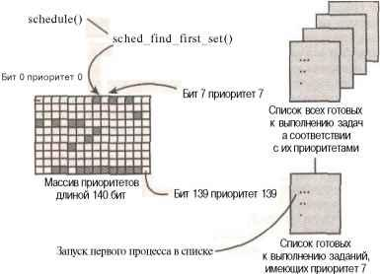
Рис. 4.2. Алгоритм работы О(1)-планировщика операционной системы Linux
Если полученные значения переменных prev и next не равны друг другу, то для выполнения выбирается новое задание (next). При этом для переключения с задания, на которое указывает переменная prev, на задание, соответствующее переменной next, вызывается функция context_switch(), зависящая от аппаратной платформы. Переключение контекста будет рассмотрено в одном из следующих разделов.
В рассмотренном коде следует обратить внимание на два важных момента. Во- первых, он очень простой и, следовательно, очень быстрый. Во-вторых, количество процессов в системе не влияет на время выполнения этого кода. Для нахождения наиболее подходящего для выполнения процесса не используются циклы. В действительности никакие факторы не влияют на время, за которое функция schedule() осуществляет поиск наиболее подходящего для выполнения задания. Время выполнения этой операции всегда постоянно.
Приложение 2

Планировщики
Как мы знаем, иллюзия одновременного исполнения задач достигается за счет выделения процессорного времени для выполнения каждой из задач. Это основная функция ядра. Способ распределения времени между задачами называется «планирование». Планировщик —программное обеспечение, которое определяет, какой следующей задаче передать управление. Логика планировщика и механизм, определяющий, когда и что должно выполняться, — алгоритм планирования. В этом разделе мы рассмотрим несколько алгоритмов планирования. Планирование задач — обширная тема, и ей посвящено множество книг. Мы предоставим необходимый минимум, чтобы понять, что конкретная ОСРВ может предложить в этом отношении.

Планировщик Run to Completion (RTC)
Планировщик RTC (run-to-completion – «выполнение до завершения») очень прост и расходует ресурсы минимально. Это идеальный сервис, если он соответствует требованиям приложения. Ниже график для системы, использующей планировщик RTC:
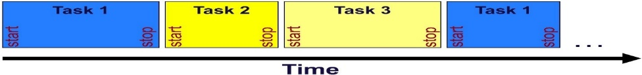
Планировщик по очереди вызывает функции верхнего уровня каждой задачи. Задача управляет процессором (прерывает его) до тех пор, пока функция верхнего уровня не выполнит оператор возврата return. Если ОСРВ поддерживает приостановку задач, то любые задачи, приостановленные в текущее время, не выполняются. Это тема рассматривается в статье ниже, см. «Приостановка задачи».
Большим преимуществом планировщика RTC, помимо простоты, является единый стек и портируемость кода (не требуется использование ассемблера). Минус в том, что задача может «занять» процессор, поэтому требуется тщательная разработка программы. Несмотря на то, что каждый раз задача выполняется с начала (в отличие от других планировщиков, которые позволяют начать работу с места остановки), можно добиться большей гибкости с помощью статических переменных «состояния», которые определяют логику каждого последующего вызова.

Планировщик Round Robin (RR)
Планировщик RR («карусель») похож на RTC, но более гибкий и, следовательно, более сложный:
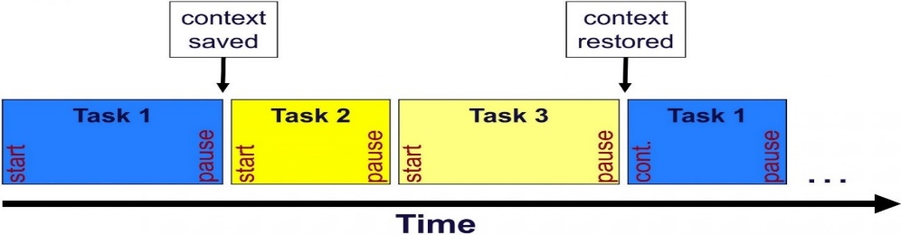
Тем не менее, в случае планировщика RR у задачи нет необходимости выполнять оператор return в функции верхнего уровня. Она может освободить процессор в любое время, сделав вызов ОСРВ. Этот вызов приводит к тому, что ядро сохраняет контекст текущей задачи (все регистры, включая указатель стека и указатель команд) и загружает контекст следующей в очереди задачи. В некоторых ОСРВ процессор можно освободить (приостановить задачу) в ожидании доступности ресурса ядра. Это сложнее, но принцип тот же.
Гибкость планировщика RR определяется возможностью продолжать выполнение задач с момент приостановки, без внесения изменений в код приложения. За гибкость приходится платить меньшей портируемостью кода и отдельным стеком для каждой задачи.

Планировщик Time slice (TS)
Планировщик TS (time slice — «квант времени») на уровень сложнее RR. Время поделено на слоты (интервалы, кванты времени), где каждая задача может выполняться внутри назначенного ей интервала:
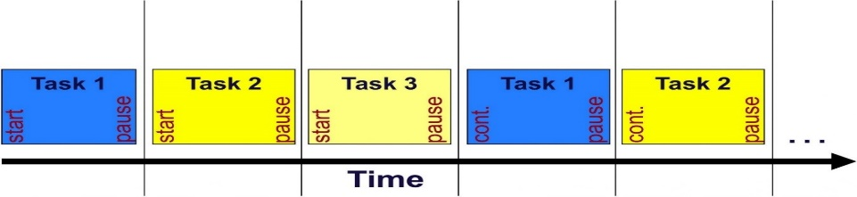
Помимо возможности добровольно освобождать процессор, задача может быть прервана вызовом планировщика, выполненным обработчиком прерываний системного таймера. Идея назначения каждой задаче фиксированного временного отрезка очень привлекательна (там, где это возможно): в ней легко разобраться, и она очень предсказуема.
Недостаток планировщика TS в том, что доля процессорного времени, выделенного для каждой задачи, может отличаться, в зависимости от того, приостановлены ли другие задачи и свободны ли другие части слотов:
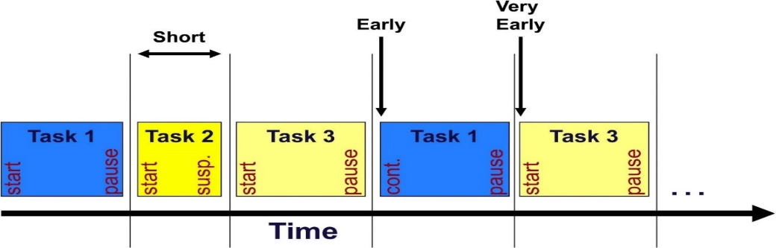
Более предсказуемым планировщик TS может стать, если реализована работа задач в фоновом режиме. Фоновая задача может выполняться вместо любой приостановленной задачи и занимать временной интервал, когда задача освобождается (либо приостанавливает сама себя).
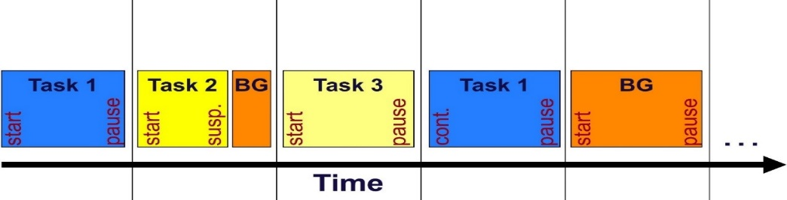
Очевидно, что фоновая задача не должна выполнять критичную по времени работу, так как доля процессорного времени, которое ей выделяется, абсолютно непредсказуемо: оно никогда не может быть запланировано.
Подобное решение предполагает, что каждая задача может предсказывать, когда она будет запланирована снова. Например, если у вас есть слоты на 10 мс и 10 задач, задача знает, что, если она освободится, то продолжит выполнение через 100 мс. С помощью этого решения можно добиться более гибкой настройки временных циклов (таймингов) для задач приложений.
ОСРВ может предоставлять различные временные интервалы для каждой задачи. Это обеспечивает большую гибкость, но также предсказуемо, как и при фиксированном размере интервала. Другой вариант — выделить более одного интервала для одной и той же задачи, если нужно увеличить долю выделенного процессорного времени.

Приоритетный планировщик (Priority Scheduler)
Большинство ОСРВ поддерживают планирование на основании приоритетов. Идея проста: каждой задаче присваивается приоритет, и в любой момент задача, которая имеет наивысший приоритет и «готова» к выполнению, передается процессору:
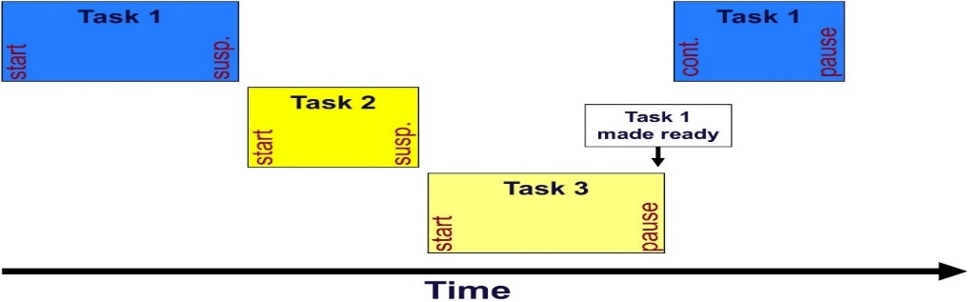
Планировщик запускается, когда происходит какое-то событие (например, прерывание или вызов определенной службы ядра), которое вынуждает задачу с высоким приоритетом становиться «готовой». Есть три обстоятельства, при которых начинает работать планировщик:
• Задача приостанавливается; планировщик должен назначить следующую задачу.
• Задача подготавливает более приоритетную задачу (с помощью вызова API).
• Обработчик прерываний (англ. Interrupt Service Routine, ISR) подготавливает более приоритетную задачу. Это может быть обработчик прерываний устройства ввода/вывода или результат срабатывания системного таймера.
Количество уровней приоритета варьируется (от 8 до нескольких сотен), также разнятся пороговые значения: некоторые ОСРВ воспринимают наивысший приоритет как 0, а в других же 0 обозначает низший приоритет.
Некоторые ОСРВ допускают только одну задачу на каждом уровне приоритетов; другие разрешают несколько, что значительно усложняет связанные с этим структуры данных. Многие операционные системы позволяют изменять приоритеты задач во время выполнения, что еще больше усложняет процессы.

Комбинированный планировщик (Composite Scheduler)
Мы рассмотрели несколько планировщиков, однако многие коммерческие ОСРВ предлагают еще более изощренные решения, обладающие характеристиками сразу нескольких алгоритмов. Например, ОСРВ может поддерживать несколько задач на каждом уровне приоритета, а затем использовать TS, чтобы разделить время между несколькими готовыми задачами на самом высоком уровне.
Литература
- Соломон Д., Русинович М. Внутреннее устройство Microsoft Windows 2000. Мастер-класс. / Пер. с англ. - СПб.: Питер; М.: Издательский-торговый дом «Русская редакция»
- Вахалия Ю. UNIX изнутри. - СПб.: Питер, 2003
- Робачевский А.М. Операционная система UNIX. - СПб.: БХВ-Питербург,2003

